1

1





SuntikkaRSS

Anssi Vaakanainen 1202029

Janne Väisänen 1302333

Ympäristön asennus 2

Ohjelman kuvaus 2

Ohjelman rakenne 3

Käyttöliittymäelementit 4

Ohjelman asennus 7

Yhteenveto 7

## Ympäristön asennus

Android ympäristön asentaminen on erittäin yksinkertaista. Google on koonnut valmiiksi pakettiin sekä Eclipse ohjelmointi ympäristön ja Android ohjelmointiin tarvittavat kirjastot. Tämän paketin asentaminen koneelle tapahtuu yksinkertaisesti purkamalla arkistopaketin jossa se toimitettiin. Ohjelmisto ei tarvitse toimiakseen asennuksia tai rekisterimerkintöjä, eli kyseessä on niin sanottu portable installation program.

Ympäristöön tutustumiseen ei käytetty tässä harjoitustyössä juurikaan aikaa sillä ympäristö oli ennestään tuttu kaikille ryhmän jäsenille.

## Ohjelman kuvaus

Ohjelman tarkoituksena on toimi RSS syötteiden aggregaattina joka helpottaa loppukäyttäjän syötteiden seurantaan. Käytännössä sovellus vain tallentaa syötteiden tiedot laitteelle helposti ymmärrettävään muotoon ja esittää ne käyttäjälle mukavassa muodossa.

Ohjelman perusnäkymässä näkyy lisätyt syötteet ja oikeassa yläkulmassa painike jonka kautta päästään lisäämään uusi syöte. Uuden syötteen lisääminen tapahtuu syöttämällä näytölle syötteen osoite ja tämän jälkeen valitsemalla haluamansa kuvakkeen. Perusnäkymästä pääsee syötteen kuvaketta painamalla siirtymään syötteen sisältöön. Tämä näkymä esittää syötteen sisällön selattavana listana.

Syötteen voi poistaa tietokannasta painamalla syötettä kuvaketta pohjassa parin sekunnin ajan. Lisäksi syötteen yksittäisen rivin poiston voi suorittaa rivinäkymässä painamalla samalla tavalla haluttua riviä.

## Ohjelman rakenne

Ohjelma noudattaa rakenteeltaan hyvin perinteistä Android applikaation rakennetta. Ohjelmassa on pohjaluokka BaseActivity.class, joka tarjoaa muille aktiviteeteille yhtenäisen menuvalikon.

Ohjelma koostuu kolmesta näkymästä, eli aktiviteetista, joista MainActivity.class tarjoaa etusivunäkymän syötteistä muodostettuun kuvagridiin.

AddFeed.class on lomakenäkymä uuden RSS-syötteen lisäämiseksi ja RSSReader.class sisältää listan valitun RSS-syötteen sisällöstä.

Lisäksi mainitsemisen arvoinen on SQLite tietokannan yhteydet hoitava luokka SQL ja hävyttömästi jostain muualta varastettu HandleXML.class, joka parseroi RSS-feedistä halutun tagin sisällön talteen.

Tarkemmat kuvaukset luokista ja ohjelman rakenteesta löytyy projektin javadoc ( SuntikkaRSS/doc/ ) dokumentaatiosta.

## Käyttöliittymäelementit

Käyttöliittymän suunnitteluun on panostettu 2 minuutta ja sen elementit ja toiminnot on esitelty alla.

#### Applikaation aloitussivu.

Sisältää kuva gridin, jossa jokainen kuva on jokin RSS-syöte.

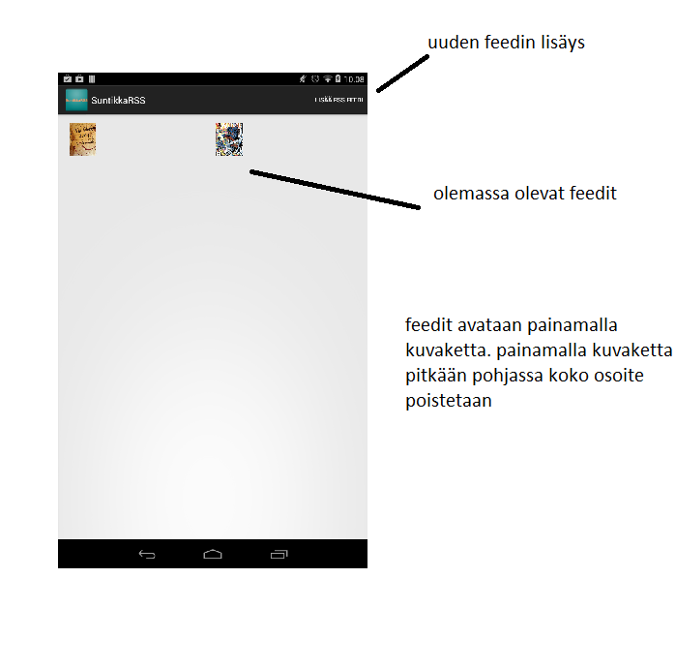

#### **Uuden feedin lisääminen.**

Ottaa vastaan nelonen-median radio-ohjelmien RSS osoitteen ja syötteeseen halutun kuvan.

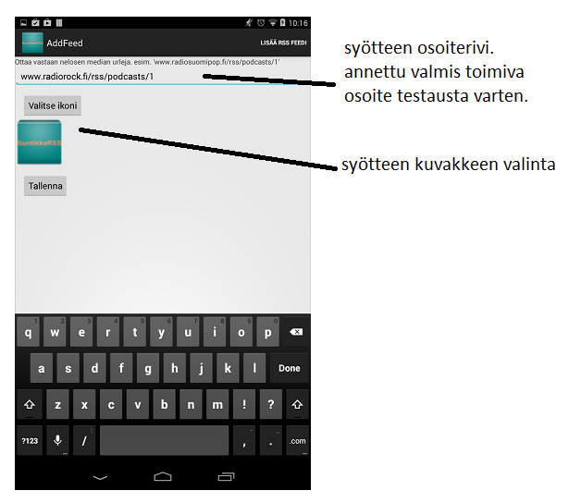

#### Yksittäisen RSS-syötteen sisältö

näyttää RSS osoitteesta tulevat sisällöt. Tässä tapauksessa tagin itunes:summary

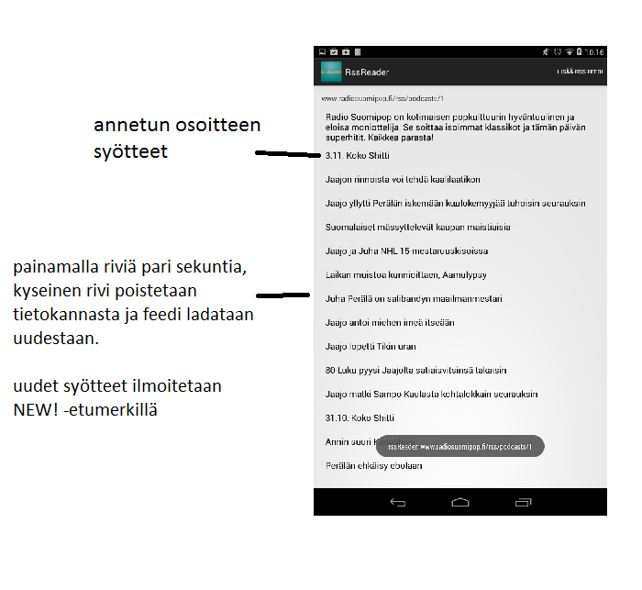

## Ohjelman asennus

Ohjelma on vasta kehitys vaiheessa joten asentamiseen tarvitaan developer modessa oleva Android laite. Eri laitevalmistajat ovat ratkaisseet developer modeen siirtymiseen eritavalla, joten tässä dokumentissa emme ohjeista laitteen siirtämistä tähän tilaan. Tämän jälkeen laite on yhdistettävä Eclipse ympäristöön jossa ohjelma käännetään lähdekoodista suoraan laitteelle ( New->Other->Android Project From Existing Code ). Tulevaisuudessa on mahdollista että ohjelma paketoidaan api-paketiksi jonka asentaminen päätelaitteelle ei tarvitse kääntäjää tai ulkoista lähdettä. Tässä vaiheessa emme koe tätä kuitenkaan tarpeelliseksi sillä työn kannalta oleellista on että dokumentaation lukija pääse käsiksi myös ohjelman lähdekoodiin.

## Yhteenveto

Ohjelma tehtiin vastaamaan annettua tehtävänantoa ilman mitään ylimääräistä. Ohjelma on sisällöltään hyvin yksinkertainen, mistä johtuen ohjelmakoodia ei ole kommentoitu kovinkaan yksityiskohtaisesti.